Lingua d’ogni ghjornu mezani
vennari 5 ore è mezu/6ore è mezu

LETTURA
PARAGONI
È quandu , a sera, sò solu, vicinu à u focu, è chì a casa è u paese si sò addrumintati,unu dopu l’altru vecu affacà i mo ricordi di tant’anni fà, è, a casa s’empie di ghjente.È simu tanti ch’ùn bastanu e sedie, è si cercanu e panchette.È tutti inseme, accolti, u mo fratellu vicinu à Saveriu, zia Maria cù i so paternostri in manu, ziu Don Ghjuvanni chì tazza l’erba di u zanettu indù scornu, luntanu da u currente, è i zitelli vicini è cugini ammutuliti, stemu à sente à mamma ch’avia un donu à parte pè cuntà e fole.
Eranu sempre listesse è ci parianu sempre nove.
Pigliava un circandaghju è ne facia un santu.Ci parlava d’un luminellu luntanu è ci paria una stella.
Ghjiseppu Maria Bonavita.(U PANE AZIMU)

Sapè situà si in lu spaziu :
Principale locuzione prepusitive :
À cantu à : in fondu à : à diritta :
À mezu à : sopra à : à manca :
Daretu à : sottu à :
Davanti à : nantu à :
Dopu à : longu à :
In cima à : vicinu à :
In faccia à : intornu à :

Esercizii : induve si trova u cunigliulu di pettu à a cartina ?
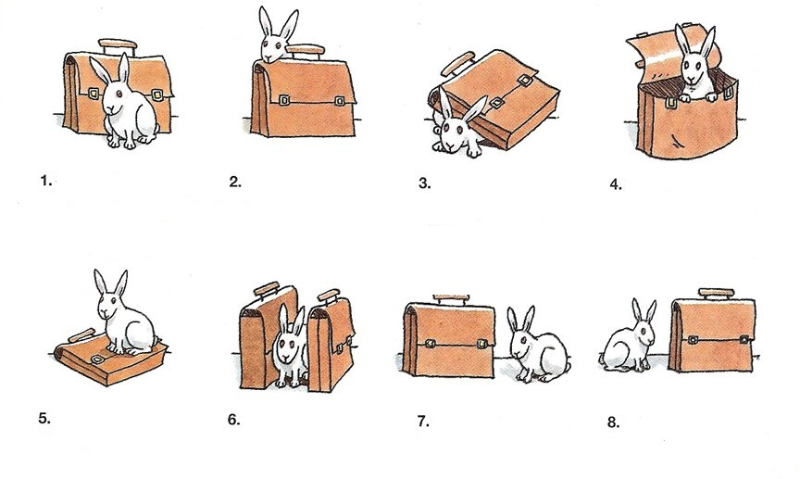

Induve si trova Saveriu ?
Induve si trovanu i zitelli ?

U suffissu minutivu : traduce un’idea di qualcosa di chjucu, di bellu, di bravu.
Panchette : panche+ ette : petits bancs
Zanu+ettu : petit sac
Altri minutivi :
ETTU
ELLU
UCCIU
INU
OLU

